Дополнительный археоастрономический компонент к образовательной программе Краеведение // Теоретические и методологические проблемы современного образования: Материалы XIV международной научно-практической конференции 25-26 марта 2014 / Науч.- инф. издат. центр «Институт стратегических исследований». – М.: Изд-во «Спецкнига», 2014. С. 237-243.

Данная программа является дополнительной программой для организации образовательной деятельности учащихся с использованием астрономии в применении ее к знаниям древних людей - археоастрономии. Это дает возможность наиболее полно раскрыть перед учащимися астрономическое значение некоторых исторических памятников.
Участие в программе придает вполне реальный и значимый смысл учебе и творческой деятельности школьников. Благодаря этому программа становится эффективным средством решения важнейших педагогических задач. Участие в программе:
- дает школьникам возможность почувствовать себя полноправными гражданами своей Родины, понимающими и уважающими знания своих предков;
- придает содержательный смысл учебе, позволяет применить в конкретном деле знания, полученные в школе;
- расширяет кругозор, стимулирует интерес к научно-техническому и естественнонаучному творчеству, к самостоятельному приобретению необходимых для этого знаний и навыков;
- расширяет возможности педагогов в организации базового и дополнительного образования;
- расширяет экспериментальную базу педагогической науки.
Новизна программы заключается так же в возможности практического использования полученных знаний в исследованиях древних астрономических комплексов при посещении еще не исследованных мест.
Для этого предлагается апробировать методы изучения карты местности с предположением возможных астрономических направлений и отождествлением в дальнейшем на месте с различными наблюдениями, измерениями, фотосъемками. Ребятам предлагается как теоретическая подготовка на уроках краеведения, так и отработка методов наблюдений с преподавателями и самостоятельно на месте исследований исторических памятников.
Цель программы:
Формирование представлений о взаимосвязи человека и Космоса, о проблеме существования астрономических знаний в мировоззрении древних людей, воплощенных в древних астрономических комплексах, а также, в мифах и сказаниях.
Задачи программы:
Обучающие:
– получение базовых астрономических знаний и навыков;
– ознакомление с историей, принципами, задачами и методикой археоастрономических исследований в России и за рубежом;
– применение на практике умения производить астрономические наблюдения, делать замеры, определять азимуты и направления;
– получение навыков самостоятельной научно-исследовательской работы.
Воспитательные:
– развитие эмоциональной сферы и восприятия, сохранение у учащихся чувства удивления, восхищения красотой звездного неба, гармонией древних памятников, любви к Родине;
- формирование уважительного отношения к древним памятникам, к окружающей природе;
Развивающие:
развитие самостоятельности обучающегося в его учебно-познавательной деятельности;
освоение навыка работы со справочной научной и научно-популярной литературой (поиск и отбор необходимого материала).
Формы и методы проведения занятий
Занятия проводятся в следующих формах: учебные занятия на уроках Краеведения, наблюдения, экскурсии, экспедиции, беседы, лекции, практические занятия в учебном классе, использование информационных технологий.
Ожидаемые результаты и способы их проверки
Обучающиеся приобретают:
- начальные знания по астрономии и археоастрономии;
- начальные навыки работы с учебными пособиями, астрономическими инструментами;
- навыки самостоятельной исследовательской работы при подготовке к экспедиции,
- развитие самостоятельности в своей учебно-познавательной деятельности.
Итогом работы может быть участие в научно-практических конференциях по краеведению, истории и археоастрономии.

Методика программы
При описании комплексного географического районирования области можно подчеркнуть археоастрономическое значение отдельных территорий для обитающих на них древних людей, а именно:
1) Горы, с высоты которых открывается полный обзор горизонта. Это позволяло вести постоянные астрономические наблюдения восходов-заходов Солнца и Луны для ведения календарного счета, необходимого человеку с древнейших времен в условиях хозяйствования, приспособленного к условиям природы. Необходимо объяснить важность слежения за восходами и заходами светил в древние времена, т.к. привычных нашему пониманию календарей в печатном виде в те времена еще не было, а следить за временами года нужно было, для того, чтобы правильно и планомерно вести хозяйствование.
2) Озера и реки – удобны были для проживания, в первую очередь, из-за близости воды и других природных ресурсов, как лесных, охотничьих, рыболовных, так и запасов поделочного камня и металлургической руды для выплавки, сначала бронзы, затем, железа. Но и здесь открывались некоторые возможности для слежения за горизонтом, как, например, открытая часть горизонта над гладью озера или реки, для поселения в лесной зоне, где, как правило, небо закрыто вершинами деревьев. Если горизонт был недостаточно открыт, то возможны были обустройства астрономических центров на полуостровах, далеко выдающихся в гладь озера, что позволяло расширить угол обзора линии горизонта. Некоторые полуострова были искусственными, т.е. насыпалась дорожка к ближайшему острову, с которого удобно было производить астрономические наблюдения. С этих полуостровов открывается красивый вид на линию гор и на конкретные места восхода-захода Солнца в равноденствия и солнцестояния, что помогало определять наступление определенных времен года: весну и осень, зиму и лето.
3) Степи, открытые пространства которых тоже позволяли постоянно наблюдать за восходами заходами светил на горизонте и вести ежедневный календарь, но с той особенностью, что в степи мало возвышенностей, по которым можно было бы отслеживать астрономические направления, поэтому некоторые «возвышенности» создавались искусственно – т.е. ставились камни, цепочки из камней. Это же правомерно и для других открытых пространств, например, болотистых равнин в Англии, где много памятников с мегалитами – вертикально поставленными камнями. Другими искусственными возвышениями становились курганы, в которых не всегда обнаруживались захоронения людей. Иногда курганы устраивались с ритуальными погребениями коней или керамических кувшинов, и тогда они носили скорее ритуально-астрономически-календарный смысл, чем просто погребально-обрядовый. Так же, в степи для астрономических календарных наблюдений использовалась архитектурная структура поселений - стены городищ устроены были так, что с их помощью можно было следить за восходами-заходами не только светил, но и звезд.

Пример археоастрономических дополнений к образовательной программе Краеведения на на Южном Урале (7 класс)
В образовательной программе: Укрепленные поселения бронзового века Синташта, Аркаим – их астрономическая интерпретация. Комплексные исследования «Страны городов», в том числе, астрономическими методами. Описание жизни древних ариев в «Ригведе» и «Авесте» [14, 23-24].
Предлагаемые археоастрономические дополнения: Помимо разнообразных исследований, проведенных в Синташте и Аркаиме, были проведены и астрономические исследования челябинскими археоастрономами К.К. Быструшкиным [3], А.К. Кирилловым с Г.Б. Здановичем [12] и с Д.Г. Здановичем [ 11; 13], О.О. Поляковой [16; 19; 20; 23], московским археоастрономом Т.М. Потемкиной [24]. Выводы были сделаны разнообразные. Но все сходятся на том, что на городищах Аркаим и Синташта в древности проводились астрономические наблюдения за светилами и звездами. Восходы или заходы Солнца и Луны могли наблюдаться как с верхних площадок стен городища, так и от главного входа в поселение. Но и это еще не все, ведь подобные наблюдения можно делать в любом удобном для обзора месте. Есть другой определяющий фактор, свойственный поселениям «Страны городов» - круговая конфигурация стен и упорядоченная форма расположения жилищ в этих поселениях. Особенно удивляет правильная круглая форма городищ Аркаим и Синташта (Челябинская область) и Аландское (Оренбургская область). Круглая форма контура этих городищ склоняет к мысли о том, что она повторяют схему вращения созвездий на звездном небе, что, видимо, было очень важным для древних людей, устраивавшим жизнь по звездным канонам (Рис. 1).

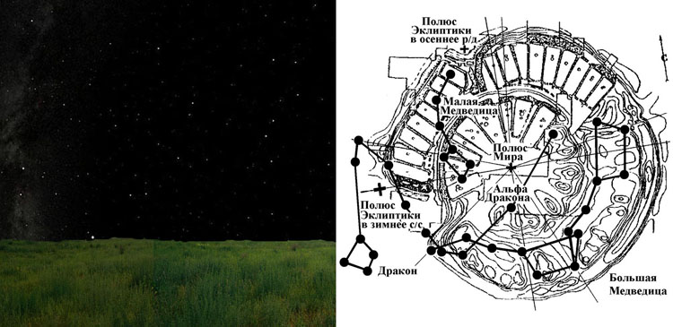

Рис. 1. Вид звездного неба около 2200-х гг до н.э. и план городища Аркаим с наложенными на него схемами вращения околополюсных созвездий Большой и Малой медведиц и Дракона [2, 32; 23, 46].

На плане городища Аркаим видно, что в том месте, где археологи еще не копали, проступают два похожих сектора, каждый из которых занимает около четверти круга, а в них похожие длинные и короткие части. На эти два сектора накладывается, в двух последующих положениях, околополюсное созвездие Большая Медведица, которая во времена строительства гродища занимала чуть меньше четверти неба (85°). Поэтому, сложение четырех положений этого созвездия даст в остатке небольшой сектор примерно в 20°, который мы и видим в городище Аркаим в виде большого главного входа. Созвездие Большая Медведица у некоторых народов символизировало Коня. И тогда становятся понятными слова из Авесты о Варе (городе), который построил Йима: «И вот Йима сделал Вар размером в бег (коня) на все четыре стороны…» [1, 79-80]. Очевидно, древнее понятие «бег (коня) на все четыре стороны» обозначало не простой бег Коня, а бег по кругу (на все четыре стороны) созвездия Коня (Большой Медведицы) с радиусом этого созвездия. По-видимому, в эпоху создания мифа, математическое понятие «радиус круга» еще не было изобретено и древние люди подбирали образные описания, подходящие к смыслу математической функции. В Казахстане, в степи, есть гранитная плита, на которой изображен Конь так, как он вписывается в созвездие Большая Медведица (Рис. 2).
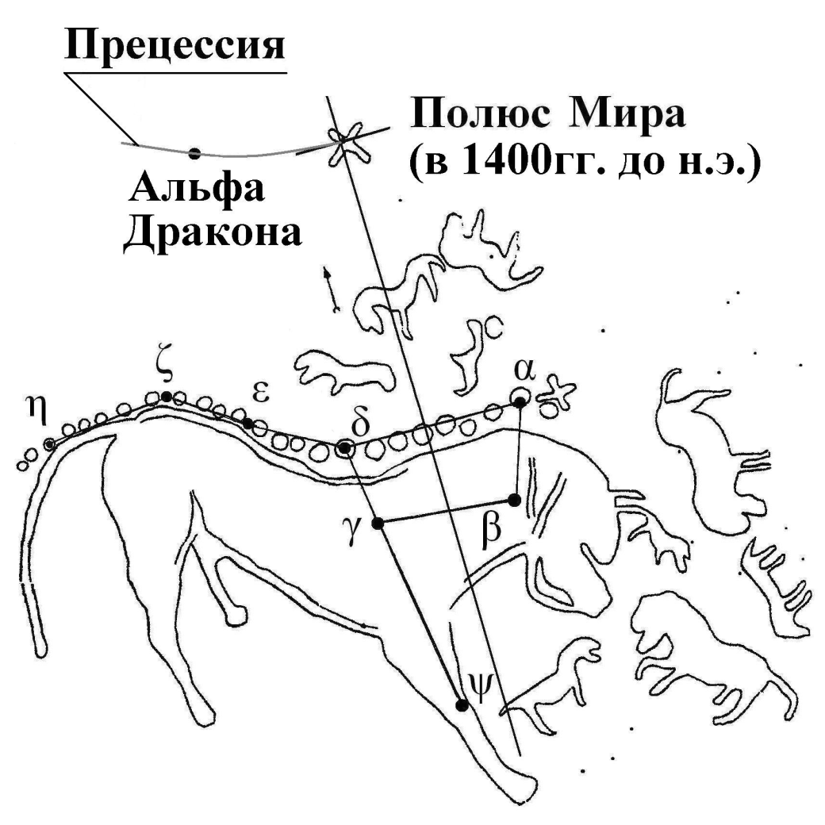
Рис. 2. Изображение коня на гранитной плите в Центральном Казахстане и наложение на него контура созвездия Большая Медведица [25, 31; 23, 46].

Дополнения к Теме 2. Горонозаводской край. Памятники археологии. Древние святилища [14, 25-26].
Древние святилища, как правило, посвящались каким-нибудь богам. По найденным артефактам можно предположить, каким богам отдавалось предпочтение или с какими астрономическими явлениями могли быть связаны некоторые боги. Как правило, такие астрономические явления были связаны с переломными точками календаря, т.е. равноденствиями и солнцестояниями. Поэтому часто на ритуальном памятнике находится и астрономическая символика.
Если речь идет о наскальных рисунках, то их легче идентифицировать с астрономическими явлениями, т.к. на рисунке могут быть соблюдены астрономические пропорции. Так, кресты и квадраты, как правило, показывают астрономические Полюса – центры вращения. По окружающим символам можно понять принадлежность Полюсов к различным координатам.
Если вокруг символического креста-Полюса показано вращение околополюсных созвездий, то здесь, скорее всего, изображен Полюс Мира относящийся к Экваториальным координатам, показывающим суточное вращение неба. Например изображение «двухколесной повозки» показывает «ковш» Малой Медведицы, вращающийся вокруг Полюса Мира – единственной неподвижной точки на небе, т.к. на нее указывает ось вращения Земли. Солнечные символы Коня, Оленя, Лося тоже могут показывать вращение созвездия Большая Медведица вокруг Полюса Мира. На территории Челябинской области есть отдельные примеры таких находок, есть они и на других территориях. Изображения астрономических экваториальных символов крестов и кругов у нас чаще встречаются на ритуальных сосудах.
Если вокруг символического Полюса показано вращение Луны и лунных символов, планет, зодиакальных созвездий, иногда, в виде изображения животных, их символизирующих, то перед нами изображение Полюса Эклиптики – центральной точки, равноудаленной от всех точек Эклиптики, по которой в ночном небе наблюдается движение Луны и планет, и которая была поделена древними людьми на Зодиакальные созвездия или Лунные стоянки. В Челябинской области в Игнатьевской пещере есть астрономическая композиция, возможно, отражающая положение Матери Мира в Полюсе Эклиптики. Это крупное изображение женского рождающего символа природы. От изображения исходит 28 точек – возможно, 28 лунных стоянок, ведущих счет времени по положению Луны на Эклиптике – Луна за месяц проходит 28 частей эклиптического круга.
Наиболее полная древняя астрономическая композиция есть на Алтае, в гроте Ак-Баур, где указанные символы располагаются в соответствии с астрономическим положением на небе. (Рис. 3).
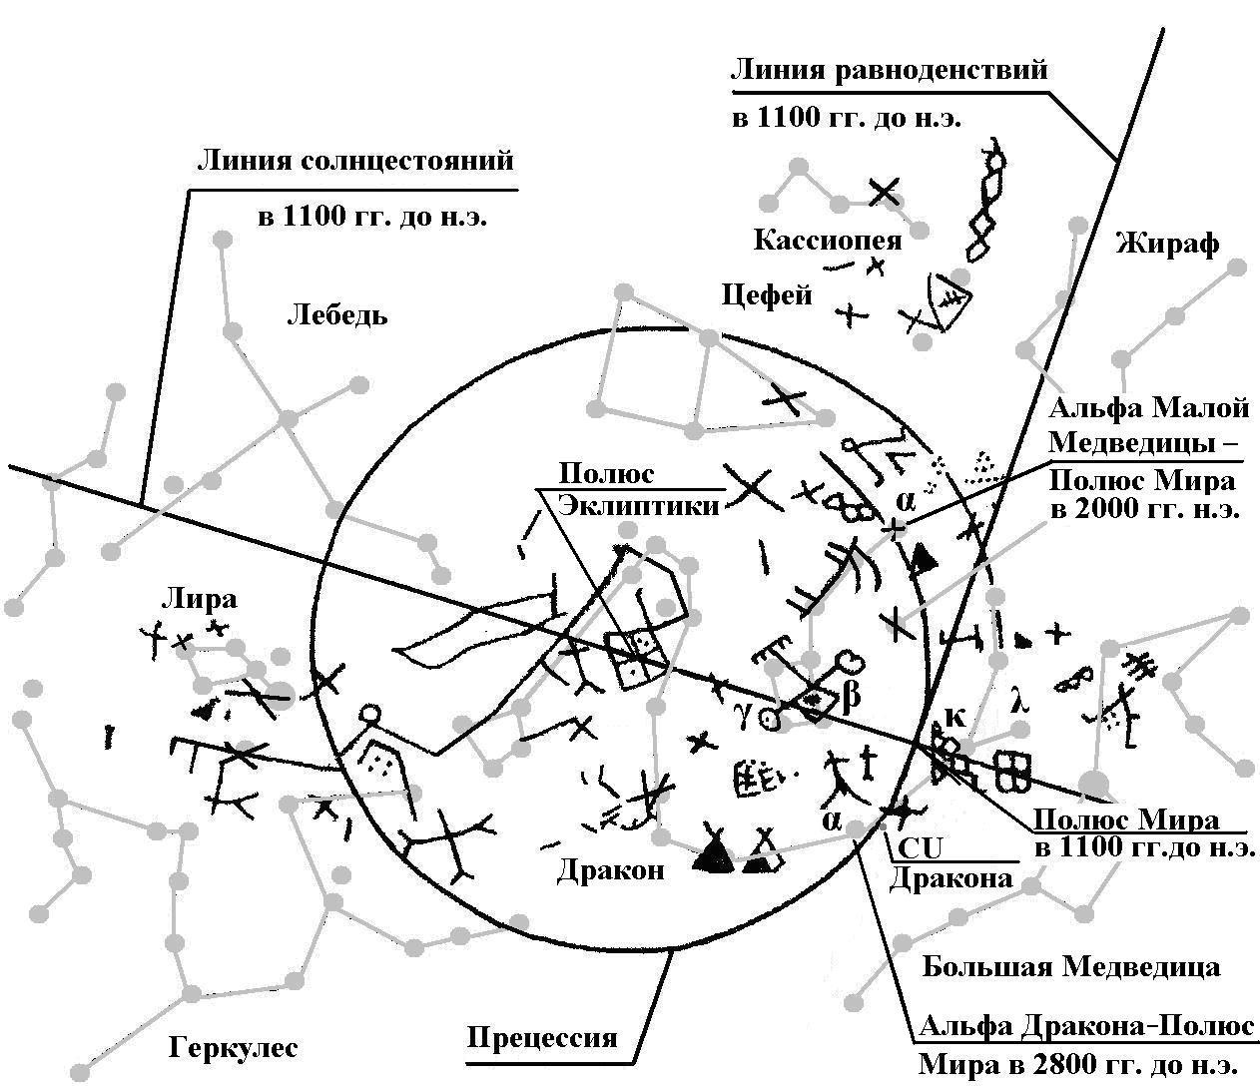
Рис. 3. Петроглифы грота Ак-Баур на Алтае показывают наиболее полную схематическую композицию расположения околополюсных созвездий в эпоху 1100-х гг до н.э. [15, рис. 4; 17, рис. 1].

На рисунке в гроте видно, что «Квадратик с крестом» находится рядом с Полюсом Мира – точкой, вокруг которой происходит видимое вращение неба и, по-видимому, символизирует Полюс Экваториальной системы координат. «Квадратик с крестом и точками» - знак засеянного рождающего поля – находится рядом с «головой» и «шеей» созвездия Дракон и, по-видимому, символизирует Полюс Эклиптической системы координат. «Двухколесная повозка» между двумя центрами координат показывает положение «ковша» созвездия Малая Медведица в 1200-1100 гг. до н.э. На изображении мужской фигуркой отмечено положение более древнего Полюса Мира, когда он был проявлен Полярной звездой альфа Дракона на границе IV-III тысячелетий до н.э. Рядом с мужской фигуркой маленькая женская фигурка могла показывать маленькую звездочку рядом с альфа Дракона – и во многих древних мифах и религиях мы встречаем парные символы солнечных небожителей. В Ригведе такими являются Яма и его сестра-близнец Ями. Яма научил людей хоронить. Может быть Яма научил людей хоронить в курганах, символизирующих зеркальное отражение неба? Не отсюда ли у славян «яма» называется углублением в землю, а у северных японских айнов, пришедших в Японию из Сибири, «яма» - гора (Фудзияма – огненная гора). Курганы, как символическая зеркальная конструкция «небо-подземный мир» появились в степи в IV тысячелетии до н.э. В Авесте Йима имел сестру-близнеца Йими. Йима построил Вар (защита) – городище, устроенное по звездным канонам и потому, защищенное.
Символические астрономические атрибуты встречаются не только в графических изображениях, но и в символических предметах. У нас на территории Челябинской области, в Миасском районе, на Чашковском хребте есть гора Голуха, которая несколько тысячелетий служила ритуальным святилищем и астрономическим календарным объектом одновременно. То, что оно посещалось несколько тысячелетий древними людьми, говорят древние осколки керамики, постоянно обнаруживаемые на тропинке, поднимающейся к святилищу. Наверху, на открытой поверхности горы, лежит горизонтальная гранитная плита, в которой есть достаточно большое отверстие, позволяющее пройти в него маленькому ребенку или взрослому человеку с головой и плечами. Мы не знаем точного назначения отверстия, но астрономические направления от этого отверстия показывают на восходы Солнца в равноденствия и солнцестояния в основании горок на горизонте.
Среди атрибутов, найденных на вершине горы, были лошадиные зубы, причем, это были нижние резцы, которые в древности конюхами назывались «Кол», о чем можно прочитать в словаре Даля: «Кол, у коновалов конский клык, нижний зуб между резцами... Кол, прикол, полярная звезда… Коланец, … осколок, отбитый кусок» [7, 455]; «Большая и малая медведица, два северных созвездия: первое также … конь на приколе… полярная звезда» [8]. «Созвездия Большая и Малая медведица в виде коня (изображены Большая Медведица в виде коня на привязи к альфа Малой Медведицы – прим. авт.) [6, 181].
Слово «Кол» носило и название Полярной звезды, т.е. Полюса Мира – точки, вокруг вращается звездное небо, потому что по древним представлениям на небе находился символический «Кол», к которому был привязан Небесный Конь. На Голухе зубы лошади находились в небольшом укрытом гротике в северной стороне горы и других костей там не наблюдалось, значит, не случайно положены туда были именно зубы лошади, скорее как астрономический полярный атрибут, а не что-то иное.
Много памятников в Челябинской области еще не нашли своего астрономического объяснения и предстоит большая работа по выявлению смысловых значений некоторых элементов археологических памятников. Интересным является недавно открытый краеведом Александром Шестаковым геоглиф «Лось» в районе древних стоянок человека на озере Зюраткуль [28]. Лось тоже может иметь астрономическую полярную символику, относящуюся к созвездию Большая Медведица. И тогда высокая вершина горы Зюраткуль рядом должна была символизировать Полюс Мира, вокруг которого вращается звездное небо.
Древнее астрономическое значение острова Веры на озере Тургояк еще доказывается исследователями, но уже ясно, что по гористой линии горизонта можно было отслеживать календарные события, такие, как наступление равноденствий и солнцестояний. Фиксацию наступление осеннего равноденствия заметила первый исследователь грота Юлия Васина [5], когда она увидела солнечные пятна на стенах внутри грота, прежде не освещаемые Солнцем.
Таким же интересным в астрономическом отношении является длинный полуостров (возможно, искусственный) на озере Большой Еланчик. С этого полуострова открывается полный обзор красивой гористой линии горизонта в ее западной части, т.е. можно было весь год следить за заходом Солнца и по ним отслеживать календарные события. С этого полуострова хорошо определяются все кардинальные точки года – и равноденствия, и солнцестояния [29].
Литература
- Авеста в русских переводах. СПб.: Журнал Нева, Летний Сад, 1998.– 480 с.
- Аркаим: Исследования. Поиски. Открытия. / Науч. ред. Г.Б. Зданович; Сост. Н.О. Иванова. – Челябинск: Каменный пояс, 1995. – 224 с.
- Быструшкин К.К. Феномен Аркаима. М., 2003. – 272 с.
- Вуд Дж. Солнце, Луна и древние камни. – М.: Мир, 1981.
- Григорьев С.А., Васина Ю.В. Мегалиты острова Веры – археоастрономический аспект // Астрономическое и мировоззренческое содержание археологических памятников Южного Урала. Челябинск: ГОУВПО «Челябинский государственный университет», 2006. С. 25-27.
- Даль В.И. Дополнительный иллюстрированный том толкового словаря живого великорусского языка под редакцией В.П.Бутромеева. М., Белые альвы, 2005. 640 с.
- Даль В.И. Толковый словарь живого великорусского языка. Однотомная версия. СПб.: Ленинградское издательство, 2009. 896 с.
- Даль В.И. Медведь // Толковый словарь живого великорусского языка. http://www.diclib.com/cgi-bin/d1.cgi?l=ru&base=dahl&page=showid&id=15884. Статья 15884.
- Емельянов А. На хребте Зюраткуль открыт уникальный геоглиф. 6.09.2011 Сайт http://chelyabinsk.ru/newsline/431978.html
- Зданович Д.Г., Кириллов А.К. Курганные памятники Южного Зауралья: археоастрономические аспекты исследования. Челябинск: Изд-во «Крокус», 2002. – 76 с.
- Зданович Д.Г., Кириллов А.К. Астрономические исследования древних памятников Южного Зауралья: некоторые итоги и перспективы. // Астрономическое и мировоззренческое содержание археологических памятников Южного Урала. Челябинск: ГОУВПО «Челябинский государственный университет», 2006. С. 11-14.
- Кириллов А.К., Зданович Г.Б. Археоастрономические исследования на городище Аркаим (эпоха бронзы) // Археоастрономия: проблемы становления. Тезисы докл. Междун. конф. (15-18 октября 1996 г.) М.: Институт археологии РАН, 1996. С. 69-71.
- Кириллов А.К., Зданович Д.Г. Археоастрономические исследования в степном Зауралье: укрепленные поселения «Страны городов» и их окрестности // Астрономия древних обществ. М., 2002. С. 158-161.
- Краеведение. Программа учебной дисциплины для 6-9 классов общеобразовательных учреждений Челябинской области. Челябинск: Изд-во «Абрис», 2007. – 80 с.
- Марсадолов Л.С., Самашев З.С. Изучение археологических памятников Западного Алтая. – Спб.: ООО «Копи Р», 2000. – 76 с.
- Полякова О.О. Астроархеологическая ситуация на памятнике СБ Синташта // XXXI Урало-Поволжская археолог. конф. студ-в, аспир-в и молодых ученых (УПАСК). Тез. докл. Самара: Самарский университет, 1999. С. 29-30.
- Полякова О.О. Типы астрономических планировок в археологических памятниках (методологические аспекты) // Комплексные исследования древних и традиционных обществ Евразии: Сб. науч. трудов. Барнаул: Изд-во Алт. ун-та, 2004. С. 197-203.
- Полякова О.О. Звездное небо грота Акбаур // Западная и Южная Сибирь в древности: сб. науч. трудов. Барнаул: Изд-во Алт. ун-та, 2005. С. 197-201.
- Полякова О.О. Астрономическая ситуация на археологическом памятнике Синташта // Вест. Челяб. гос. ун-та. Серия 1 (История). №1 (17)/2005. Челябинск: Челябинский государственный университет, 2005. С. 24-32.
- Полякова О.О. Астрономическая ситуация на памятнике Синташта // Астрономическое и мировоззренческое содержание археологических памятников Южного Урала: Тез. докл. полевого семинара, Аркаим, 19-25 июня 2006 г. Челябинск: Челяб. гос. ун-т, 2006. С. 31-33.
- Полякова О.О. Археоастрономия в зеркале эволюционного познания. М.: Компания Спутник+, 2007. – 160 с.
- Полякова О.О. Астрономическая интерпретация изображения коня в петроглифах Теректы Аулие (Центральный Казахстан) // Экология древних и традиционных обществ. Докл. конференции. Вып. 3. Тюмень: Вектор Бук, 2007. С. 125-128.
- Полякова О.О. Индоиранские элементы в археоастрономии Аркаима // Сб. трудов IV региональной (с международным участием) научно-практической конференции «Этнические взаимодействия на Южном Урале». 20-23 октября 2009, Челябинск. Сост. и отв. ред. А.Д.Таиров, Н.О. Иванова. Челябинск: Издательский центр ЮУрГУ, 2009. С. 42-46.
- Потемкина Т.М. Археоастрономические объекты Южного Урала: особенности и перспективы исследования // Астрономическое и мировоззренческое содержание археологических памятников Южного Урала: Тез. докл. полевого семинара, Аркаим, 19-25 июня 2006 г. Челябинск: Челяб. гос. ун-т, 2006. С. 3-6.
- Сагындык И. Изображение коня в петроглифах Теректы-Аулие (Центральный Казахстан) // Историко-культурное наследие Северной Азии: Сб. науч. тр. / под ред. А.А. Тишкина. Барнаул: Изд-во Алтайского университета, 2001. С. З1.
- Труды международной конференции «Астрономия и всемирное наследие: через время и континенты». – Казань: Каз. гос.ун-т, 2009. – 329 с.
- Хокинс Дж., Уайт Дж. Разгадка тайны Стоунхенджа. – М.: Мир, 1984.
- Чудинов В.А. О челябинском геоглифе в виде лося – список работ (интернет-ресурс) http://runitsa.ru/publications/publication_498.php#nachalo.
- Polyakova O. Arhaeoastronomical research of Chashkovsky Ridge
Archaeoastronomy and Ancient Technologies 1(2) 2013, 1 – 17.

